ICNNY01 KOREA NEW YEAR 2020 (5D3N)
สายการบิน ASIANA AIRLINES (OZ)
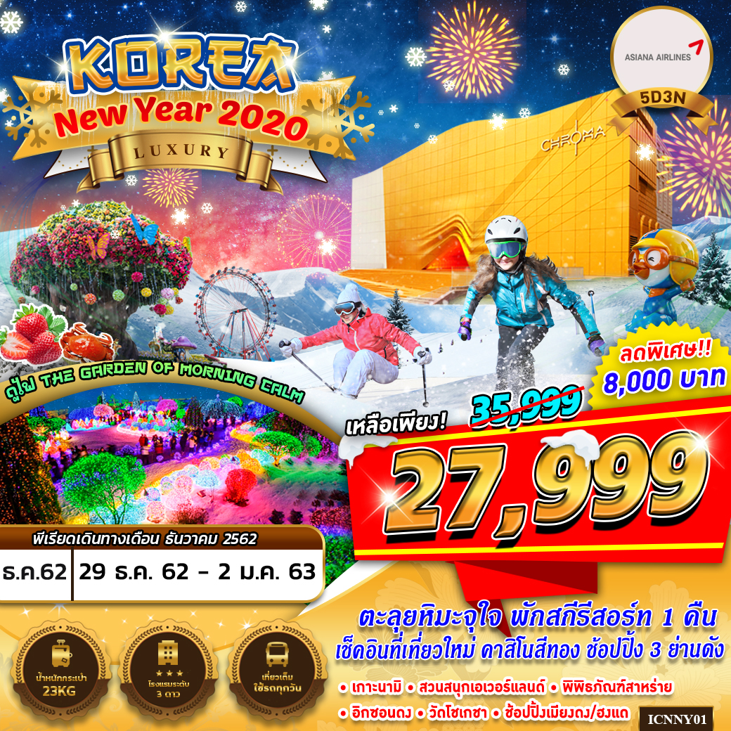

บินด้วยสายการบินเอเชียน่าแอร์ไลน์ (OZ) : ขึ้นเครื่องที่สนามบินสุวรรณภูมิ (BKK)
*****มีอาหารบนเครื่องทั้งไปและกลับ*****
OZ742 | BKK(กรุงเทพ) - ICN(อินชอน) | 23.55 – 07.10+1
OZ741 | ICN(อินชอน) - BKK(กรุงเทพ) | 18.10 – 22.00
**โหลดกระเป๋าสัมภาระโดยน้ำหนักไม่เกิน 23 ก.ก. (1 ชิ้น) และ ถือขึ้นเครื่องบินได้น้ำหนักไม่เกิน 12 ก.ก. **
DAY 1
กรุงเทพฯ (สุวรรณภูมิ) (-/-/-)
20.30 คณะพร้อมกัน ณ ท่าอากาศยานนานาชาติ สุวรรณภูมิ กรุงเทพฯ อาคารผู้โดยสารขาออก ชั้น 4 ประตูทางเข้า 5 เคาน์เตอร์เช็คอิน K สายการบิน ASIANA AIRLINES โดยมีเจ้าหน้าที่ของบริษัทฯ คอยให้การต้อนรับ อำนวยความสะดวกตลอดขั้นตอนการเช็คอิน และ หัวหน้าทัวร์ให้คำแนะนำเพื่อเตรียมความพร้อมก่อนออกเดินทาง
23.55 นำท่านเดินทางสู่ ท่าอากาศยานนานาชาติ อินชอน ประเทศสาธารณรัฐเกาหลีใต้ โดยสายการบิน ASIANA AIRLINE เที่ยวบินที่ OZ742
DAY 2
สนามบินอินชอน – PARADISE CITY – ถนนแคฮังนูรี – หมู่บ้านเทพนิยาย - เกาะนามิ – ชมเทศกาลดูไฟ THE GARDEN OF MORNING CALM - สนุกสนานกับการเล่นสกีบนลานสกีขนาดใหญ่ (-/L/D)
07.10 เดินทางถึง ท่าอากาศยานนานาชาติ อินชอน เมืองอินชอน ประเทศสาธารณรัฐเกาหลีใต้ ** ตามเวลาท้องถิ่น เร็วกว่าเมืองไทยประมาณ 2 ชั่วโมง กรุณาปรับนาฬิกาของท่านเพื่อความสะดวกในการนัดหมายเวลา **
หลังทุกท่านผ่านขั้นตอนการตรวจหนังสือเดินทาง และตรวจรับสัมภาระเรียบร้อย
นำทุกท่านเดินท่านเดินทางข้ามทะเลตะวันตกด้วยสะพานแขวนยอจอง หรือ สะพานเพื่อความหวังในการรวมชาติที่ยาวกว่า 4.42 ก.ม. และ มียอดโดมสูง 107 เมตร ท่านจะได้สัมผัสความสวยงามและยิ่งใหญ่
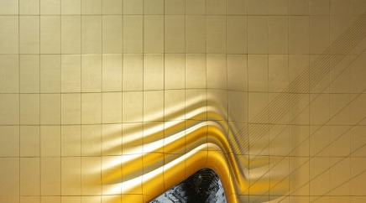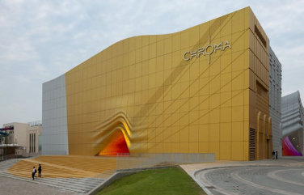
PARADISE CITY ด้วยสถาปัตย์ทันสมัยเก๋ๆแปลกตาของตึกแล้วทำให้ได้รูปสวยๆ จุดเช็คอินเกร๋ๆกลับไปไม่ซ้ำใครกันอีก ที่นี่เรียกว่าแหล่งบันเทิงครบวงจรเลยก็ว่าได้เพราะในนี้มีทั้งโรงแรม คาสิโน แกลลอรี่สวนสนุก ภัตคารร้านอาหาร สระว่ายน้ำ จุดชอปปิ้งครบทุกอย่างในแหล่งเดียวตั้งอยู่ในโซน CULTURE PARK
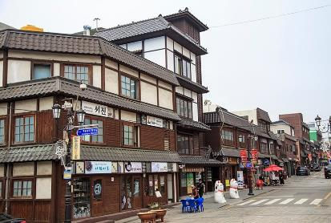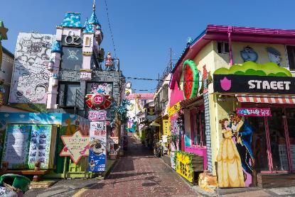
ถนนแคฮังนูรี ตั้งอยู่ในไชน่าทาวน์ ย่านอินชอน ถนนแคฮังดูรี เป็นถนนที่เต็มไปด้วยกลิ่นอายจีน เกาหลี ญี่ปุ่น ตัวอาคารของที่นี่ยังคงความดั้งเดิมของแต่ละประเทศไว้อยู่ มีมุมถ่ายรูปเก๋ๆ ชิคๆ นอกจากนี้ยังมีร้านอาหารอร่อยๆอีกมากมาย
หมู่บ้านเทพนิยาย (ดงฮวามาอึล) อยู่ในเมืองอินชอน หมู่บ้านแห่งนี้ได้นำเอาตัวละครจากนิทานหลากหลายเรื่องที่ได้รับความนิยมมาตกแต่งตัวบ้าน กำแพง ประตู หน้าตาด้วยสีสันที่ีสดใส สะดุดตา บ้านทุกหลังมีคนอาศัยอยู่จริงๆ ชุมชนเล็กๆแห่งนี้เดิมทีก็ไม่ได้เป็นที่รู้จักมากมายอย่างในปัจจุบันนะคะออกจะเงียบ ซบเซาด้วยซ้ำเพราะจะมีแต่ผู้สูงอายุอาศัยอยู่แต่ได้มีการพัฒนาปรับปรุงด้วยการตกแต่งชุมชนให้เป็นเทพนิยายก็กลายเป็นที่รู้จักมากขึ้นในหมู่นักท่องเที่ยวผ่านทางซีรี่ย์หลายเรื่องที่มาใช้โลเกชั่นที่นี่ถ่ายทำ
กลางวัน บริการอาหารกลางวัน ณ ภัตตาคาร เมนู ทัคคาลบี้
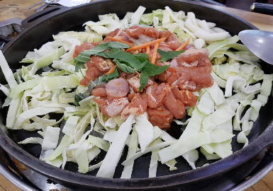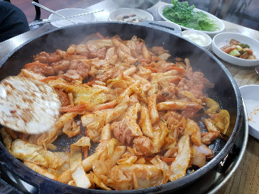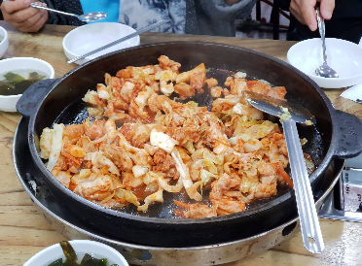

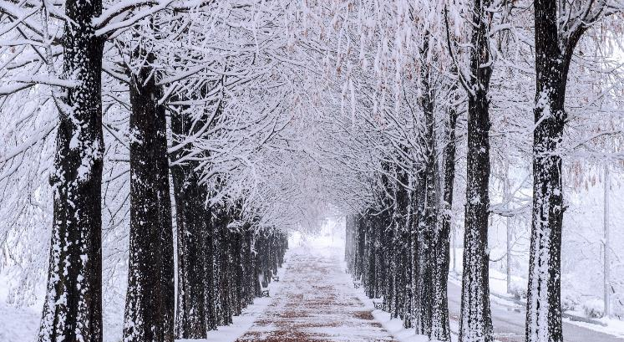
NAMI ISLAND
เกาะนามิ (NAMI ISLAND) เป็นแหล่งท่องเที่ยวที่มีชื่อเสียงของประเทศเกาหลีใต้ เกาะนามิ มีรูปร่างเหมือนใบไม้ลอยน้ำ เป็นเกาะกลางแม่น้ำฮัน ซึ่งเกิดจากการสร้างเขื่อนช็องพย็อง โด่งดังจากซีรีส์เรื่องเพลงรักในสายลมหนาว (THE WINTER LOVE SONATA) ซึ่งใช้เกาะนามิเป็นสถานที่ถ่ายทำ เกาะนามิได้ชื่อตามนายพลนามิ ที่รับราชการตั้งแต่อายุ 17 ปี บิดาอยู่ในตระกูลสูงศักดิ์ ส่วนมารดาเป็นเจ้าฟ้าหญิง เขานำทัพกวาดล้างจลาจลในพื้นที่ภาคเหนือและตะวันออกเฉียงเหนือของประเทศได้ทั้งหมด และได้รับตำแหน่งสูงเมื่อยังมีอายุเพียง 26 ปี แต่หลังจากเปลี่ยนรัชกาลใหม่ เขาก็ถูกใส่ร้ายว่าเป็นกบฏ และถูกประหารชีวิตพร้อมกับมารดาและพวกรวม 25 คน ต่อมาหลังผลัดเปลี่ยนรัชกาลใหม่อีกครั้ง ได้มีการพิสูจน์พบว่าข้อกล่าวหาทั้งหมดล้วนเป็นเท็จ เขาจึงได้รับคืนยศถาบรรดาศักดิ์ดังเดิม เกาะแห่งนี้มีทิวทัศน์ที่สวยงามไปด้วยต้นเกาลัดและทิวสนเรียงราย ในช่วงฤดูใบไม้ร่วงจะมีเทศกาลใบไม้เปลี่ยนสี ใบไม้ต่างเปลี่ยนเป็นสีแดงสวยงาม และมีสุสานของนายพลนามี ซึ่งยังคงตั้งอยู่ ณ เกาะแห่งนี้
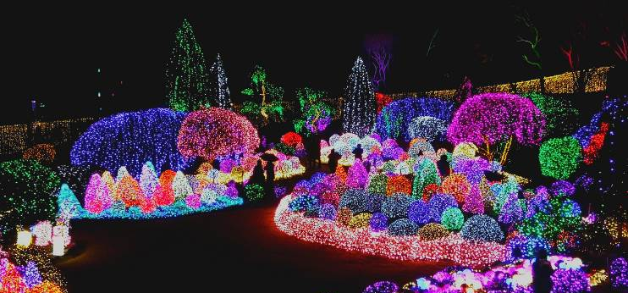
THE GARDEN OF MORNING CALM สวนแห่งนี้ตั้งอยู่ที่เมืองกาพยองจังหวัดคยองกีโดเป็นสวนของเอกชนขนาดใหญ่ที่เต็มไปด้วยพันธุ์ไม้และดอกไม้นานาพันธุ์มากกว่า5,000 ชนิดและเป็นสวนที่เก่าแก่ที่สุดของเกาหลีเปิดให้เข้าชมตลอดทั้งปี พิเศษ!! ในช่วงเดือนธันวาคม-มีนาคมจะมีการจัดแสดงไฟสวยๆ ฉลองคริสต์มาสยาวข้ามปี (ทั้งนี้ในแต่ละปีจะมีกำหนดการจัดแสดงที่แตกต่างกัน)
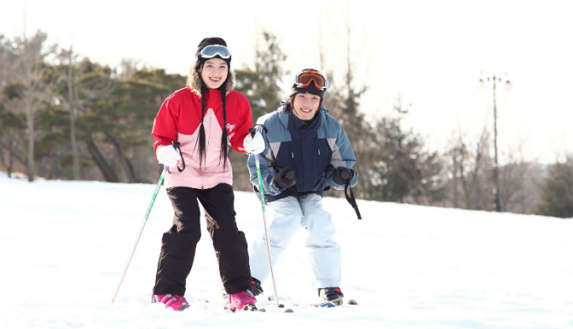

ลานสกีขนาดใหญ่ YANGJI SKI RESORT หรือเทียบเท่า ประกอบไปด้วยเนินสกีถึง 2 เนินด้วยกันแบ่งเป็นเนินสกีสำหรับผู้ฝึกหัดเล่น 1 เนิน, และเนินสำหรับผู้ที่เล่นชำนาญแล้ว 1 เนิน (ราคาทัวร์ยังไม่รวมค่าอุปกรณ์การเล่นสกี, สกีลิฟท์, สโนว์สเลด กอนโดล่า หรือ เคเบิล **ขึ้นอยู่กับสถานที่ว่ามีให้บริการหรือไม่**) มีเวลาให้ท่านได้สนุกกับการเล่นสกีอย่างเต็มที่ ซึ่งปลอดภัยไม่มีอันตราย เตรียมตัวก่อนเล่นสกี ควรเตรียม ถุงมือสกี ผ้าพันคอ แว่นกันแดด เสื้อแจ๊คเก็ตกันนํ้า หรือผ้าร่ม และกางเกงรัดรูป ขอคำแนะนำและฝึกวิธีการเล่นจากไกด์ท้องถิ่นก่อนลงสนามจริง เพื่อความปลอดภัยของท่านเองเป็นสำคัญ **ปริมาณของหิมะและการเปิดให้บริการของลานสกีขึ้นอยู่กับความเอื้ออำนวยของอากาศ หากไม่มีหิมะเพียงพอ ลานสกีอาจจะปิดให้บริการ ในกรณีที่ลานสกีไม่สามารถเปิดบริการ ทางบริษัทขอสงวนสิทธิ์ในการเปลี่ยนแปลงโปรแกรม ปรับเปลี่ยนเป็น ONE MOUNT SNOW PARK (ไม่รวมค่าเข้า SNOW PARK)
ค่ำ บริการอาหารค่ำ ณ ภัตตาคาร เมนู ชาบู ชาบูสไตล์เกาหลี
ที่พัก YANGJI SKI RESORT, SUWON หรือเทียบเท่า

DAY 3
ไร่สตอเบอร์รี่ – สวนสนุกเอเวอร์แลนด์ – เมืองโซล – พิพิธภัณฑ์สาหร่าย – วัดโชเกซา – SHOPPING ย่านดงแดมุน พิเศษ !! ให้ท่านได้ใส่ชุดประจำชาติเกาหลี “ฮันบก” (B/L/D)
เช้า บริการอาหารเช้า ณ ห้องอาหารของโรงแรม
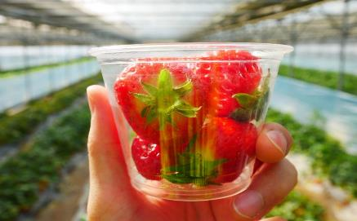
ไร่สตรอเบอร์รี่ ให้ท่านเพลิดเพลินกับการชมและเลือกเก็บสตรอเบอร์รี่สดๆหวานฉ่ำจากไร่ นอกจากนั้น ท่านยังสามารถซื้อกลับมาฝากคนที่ท่านรักที่เมืองไทยได้ด้วย
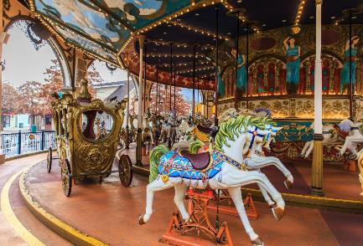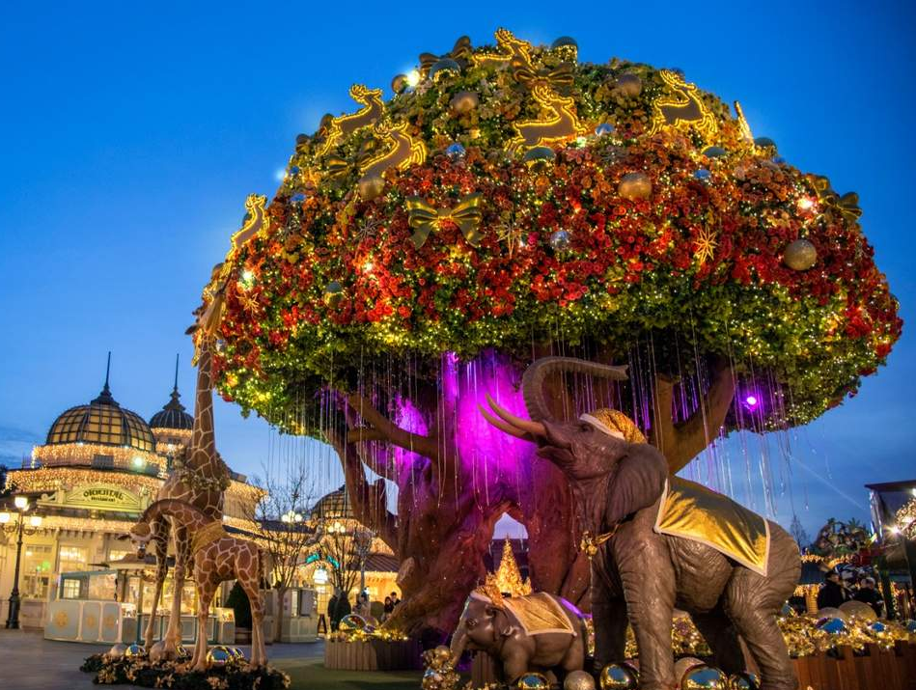
สวนสนุกเอเวอร์แลนด์ (EVERLAND) เป็นสวนสนุกกลางแจ้งที่ใหญ่ที่สุดของประเทศเกาหลีใต้ ตั้งอยู่บนทำเลที่สวยงามท่ามกลางหุบเขา ในเมืองยงอิน ทางตอนใต้ของเมืองโซล ได้รับการขนานนามว่าเป็นดิสนีย์แลนด์แห่งเกาหลีใต้ ที่นี่ถูกออกแบบให้แตกต่างกันในแต่ละโซน ได้แก่ สวนสัตว์ , GLOBAL FAIR , EUROPEAN ADVENTURE , MAGIC LAND , AMERICAN ADVENTURE และEVER LAND SPEEDWAY นอกจากนี้ยังมีสวนสี่ฤดู ซึ่งปลูกดอกไม้ประจำในแต่ละฤดูกาล และมีการตกแต่งสวนสนุกให้เข้ากับบรรยากาศของเทศกาลนั้นๆ โดยมีบริษัทซัมซุง เป็นเจ้าของ ผู้บริหารจัดการสวนสนุกแห่งนี้ ดังนั้นความยิ่งใหญ่ตระการตา และ ปลอดภัย ไม่แพ้ชาติใดในโลกแน่นอน ** โซนสวนน้ำจะเปิดเฉพาะช่วงฤดูร้อน**
กลางวัน บริการอาหารกลางวัน ณ ภัตตาคาร เมนู ปิ้งย่าง
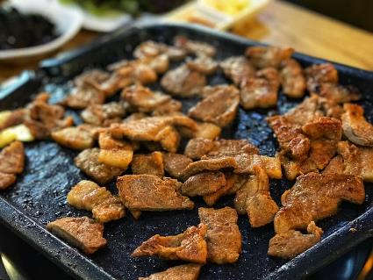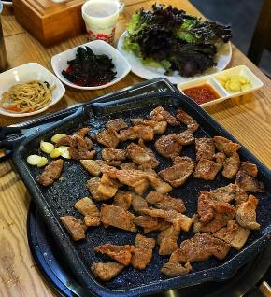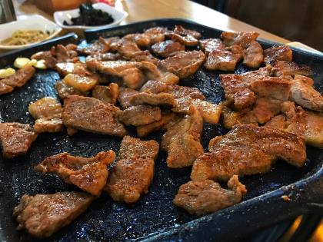
เมืองโซล (SEOUL) ชื่ออย่างเป็นทางการนครพิเศษโซล เป็นเมืองหลวงและมหานครที่ใหญ่ที่สุดของเกาหลีใต้
พิพิธภัณฑ์สาหร่าย (KIMPAP) จัดแสดงเรื่องราวต่างๆของการทำสาหร่ายและประวัติความเป็นมาต้นกำเนิดของการผลิตสาหร่ายและขั้นตอนการผลิตสาหร่ายที่สดใหม่ทุกวัน ให้ท่านจะได้เลือกชิมผลิตภัณฑ์ที่ทำจากสาหร่ายหลากหลายรสชาติให้ลิ้มลองและเลือกซื้อเหมาะแก่การนำมาเป็นของฝาก เช่น สาหร่ายอบแห้ง , สาหร่ายย่าง พิเศษ !! ให้ท่านได้ใส่ชุดประจำชาติเกาหลี “ฮันบก” (HANBOK) และถ่ายรูปไว้เป็นที่ระลึก
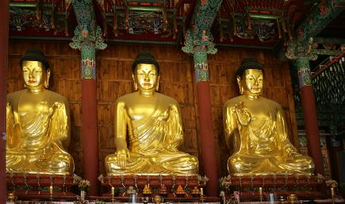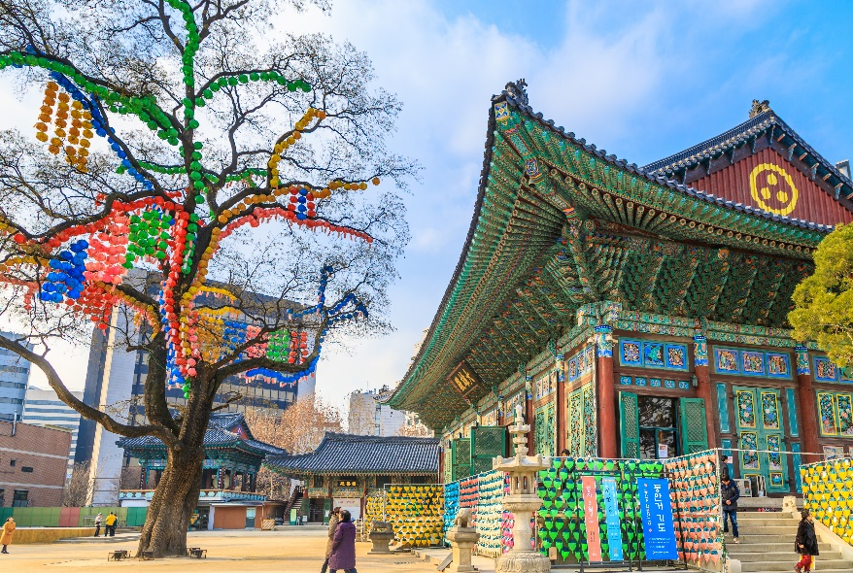
วัดโชเกชา (JOGYESA TEMPLE) หรือที่คนไทยเรียกว่า “วัดพระยิ้ม” ในอดีตนั้นวัดแห่งนี้เป็นเหมือนศูนย์กลางของศาสนาพุทธนิกายเซนในเกาหลี ซึ่งเป็นวัดเก่าแก่และมีชื่อเสียงเป็นอย่างยิ่ง เมื่อเดินเข้ามาในวัดนี้สิ่งแรกที่จะสังเกตุเห็นก็คือต้นไม้ใหญ่ที่ด้านหน้าประตูทางเข้า มีความสูงถึง 26 เมตร ส่วนอาคารหลักของวัดนั้นมีอายุมากกว่า 500 ปี และเป็นอาคารขนาดใหญ่ ชื่อว่า DAEUNGJEON สร้างขึ้นในปี 1938 ภายในมีพระประธานสีทองขนาดใหญ่ 3 องค์ ซึ่งชาวเกาหลีเชื่อกันว่ามีความศักสิทธิ์ จึงนิยมไปนมัสการในวันสำคัญต่างๆ
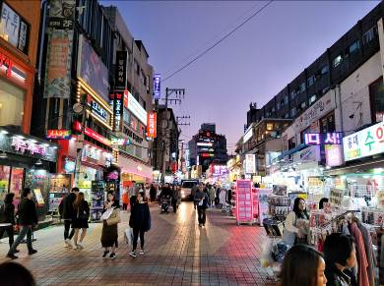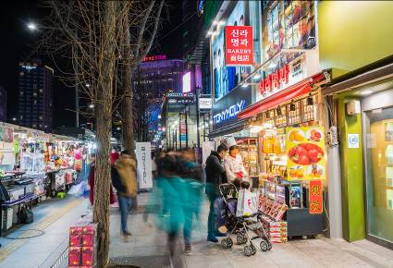
ย่านช้อปปิ้งทงแดมุน ตลาดค้าส่งที่ใหญ่ที่สุดของเกาหลีใต้ มีร้านค้ามากกว่า 10,000 ร้าน ทั้งแบบร้านค้าบนตึก แผงลอย และแบกะดิน บรรยากาศประมาณสำเพ็ง โบ๊เบ๊ บวกกับประตูน้ำ ตลาดแห่งนี้เปิด 24 ชั่วโมง ส่วนใหญ่จำหน่ายสินค้าแนวแฟชั่น เสื้อผ้า รองเท้า ปะปนกันไปให้เลือกตามงบประมาณ ตั้งแต่สินค้าถูกที่สุด หรือราคากลาง ๆ สบายกระเป๋า ไปจนถึงระดับหรูหราราคากระเป๋าฉีก ส่วนในช่วงกลางคืนจะมีการเปิดแสงสีประกอบดนตรีขับกล่อมกันตลอด รับรองว่าถึงแม้ออกมาช้อปปิ้งคนเดียวก็ไม่รู้สึกเหงาอย่างแน่นอน
ค่ำ บริการอาหารค่ำ ณ ภัตตาคาร เมนู บิบิมบับ (ข้าวยำเกาหลี)
ที่พัก BENIKEA SEOUL HOTEL หรือเทียบเท่า
DAY 4
ศูนย์โสมรัฐบาล - ศูนย์สมุนไพรน้ำมันสนเข็มแดง – ศูนย์รวมเครื่องสำอางแบรน์ดังเกาหลี – พระราชวังชางด็อกกุง – หมู่บ้านอิกซอนดง - ภูเขานัมซาน – หอคอยเอ็นโซลทาวเวอร์ – ดิวตี้ฟรี – ย่านช้อปปิ้งเมียงดง (B/L/D)
เช้า บริการอาหารเช้า ณ ห้องอาหารของโรงแรม
เลือกซื้อสินค้าจาก ศูนย์โสมแห่งรัฐบาล (GINSENG) เหตุผลที่เรียกว่าศูนย์โสมแห่งรัฐบาล เพราะโสมทุกชนิดที่นี่จะถูกควบคุมคุณภาพภายใต้มาตรฐานของรัฐบาล ได้รับการรับรองคุณภาพจากรัฐบาล เป็นโสมที่มีอายุ 6 ปี ซึ่งถือว่ามีคุณภาพดีที่สุดในโลก มีชื่อเสียงที่สุด และ ศูนย์สมุนไพรน้ำมันสนเข็มแดง (RED PINE) เป็นผลิตภัณฑ์ ที่สกัดจากน้ามันสน มีสรรพคุณช่วยบำรุงร่างกาย ลดไขมัน ช่วยควบคุมอาหารและรักษาสมดุลในร่างกายได้เป็นอย่างดี ที่ขาดไม่ได้คือผลิตภัณฑ์เวชสำอางจาก ศูนย์รวมเครื่องสำอางแบรนด์ดังเกาหลี (COSMETIC GALLERY) เช่น WATER DROP (ครีมน้ำแตก) , SNAIL CREAM (ครีมเมือกหอยทาก) , BOTOX (โบท็อกซ์) , ALOE VERA PRODUCT (ผลิตภัณฑ์จากสมุนไพร ว่านหางจระเข้) เป็นต้น
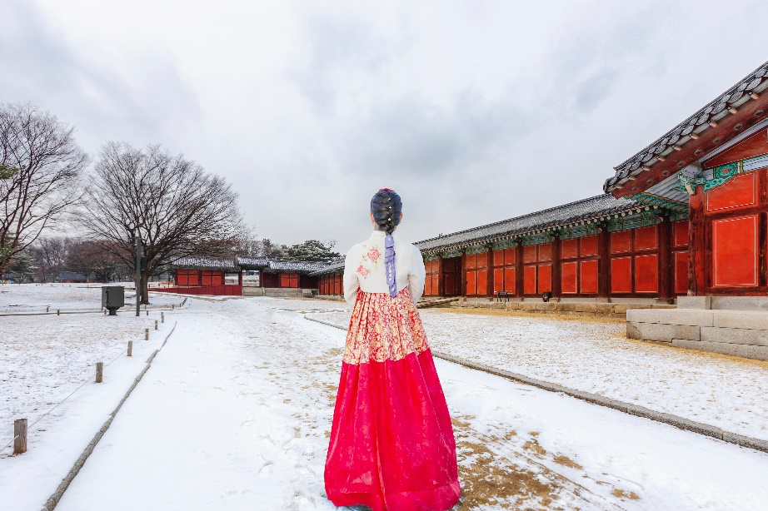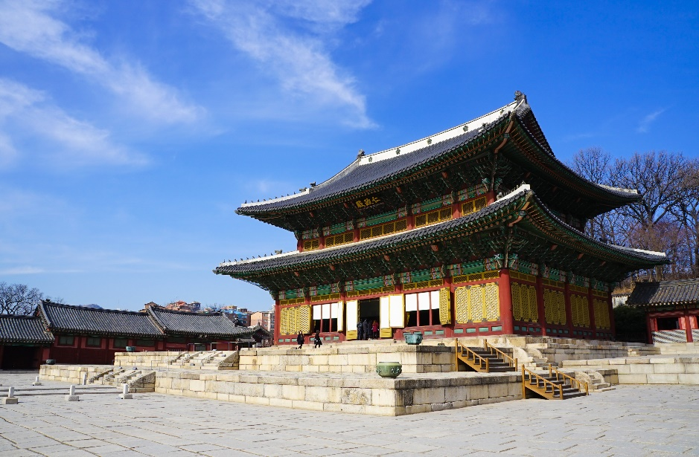
CHANGDEOKGUNG PALACE
พระราชวังชางด็อกกุง (CHANGDEOKGUNG PALACE) พระราชวังลำดับที่สอง ทึ่ถูกสร้างในปี ค.ศ. 1405 ต่อจากพระราชวังคย็องบกกุง และมีความสำคัญในการเป็น ที่พำนักของพระมหากษัตริย์หลายพระองค์ ในสมัยราชวงศ์โชซ็อน และยังเป็น 1 ใน 5 ของพระราชวังสำคัญที่ยังคงรักษาไว้ พระราชวังแห่งนี้เป็นที่พำนักของ พระมหากษัตริย์ถึง 9 พระองค์ ในสมัยราชวงศ์โชซ็อน (JOSEON DYNASTY)
กลางวัน บริการอาหารกลางวัน ณ ภัตตาคาร เมนู ไก่ตุ๋นโสม
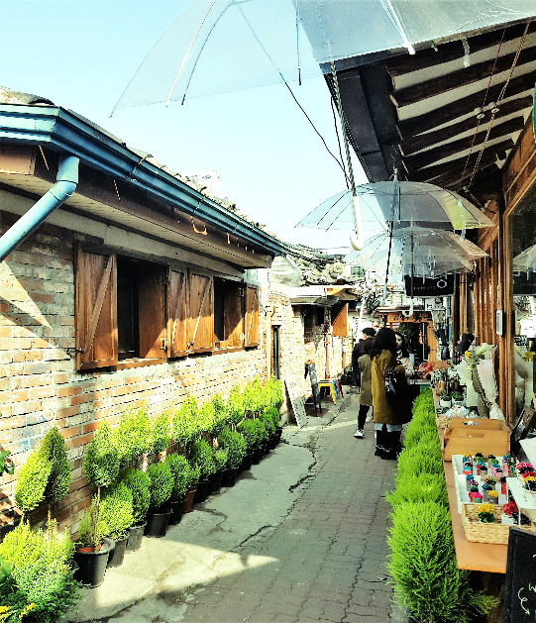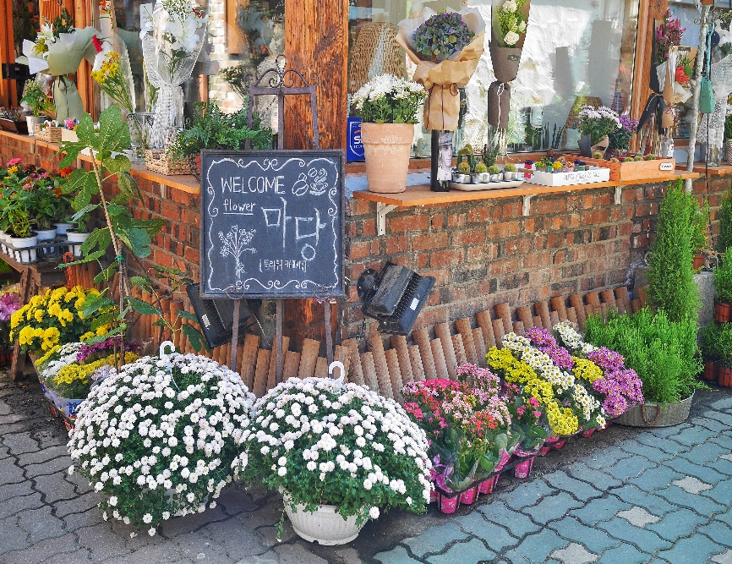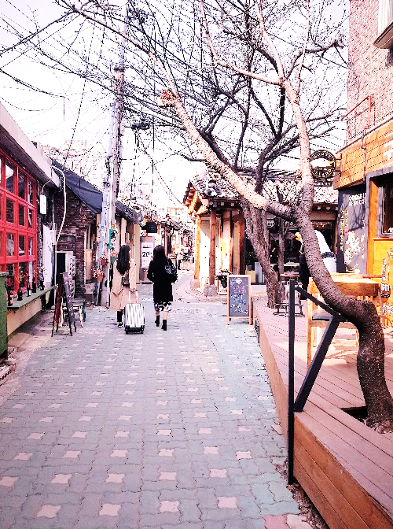
หมู่บ้านอิกซอนดง (IKSEONDONG) เป็นหมู่บ้านฮันอกโบราณอายุกว่า 100 ปี อยู่แถวอินซาดง แหล่งรวมค่าเฟ่เก๋ๆ ร้านอาหารชิคๆกลางกรุงโซล ถนนสายนี้หรือแม้แต่ตัวบ้านเรือนก็ยังคงสไตล์ความโบราณฉบับเกาหลีไว้
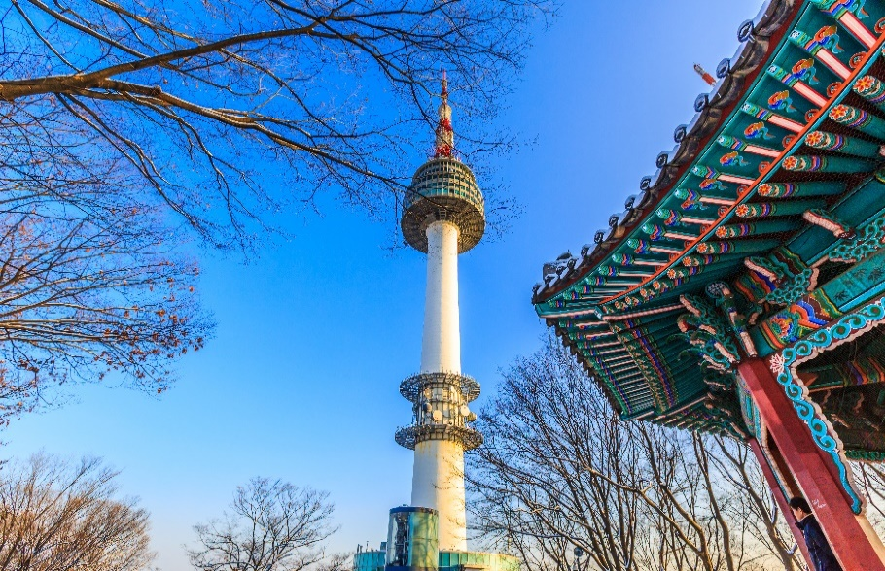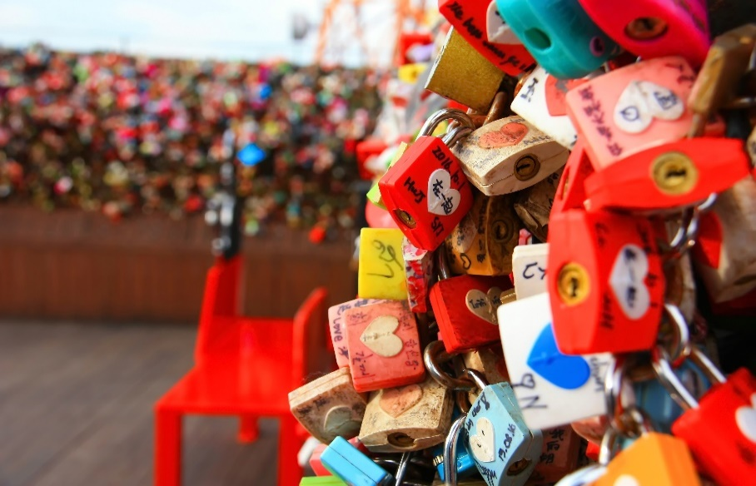
หอคอยเอ็น โซลล์ ทาวเวอร์ (N SEOUL TOWER) ตั้งอยู่บน ภูเขานัมซาน 1 ใน 18 หอคอยเมืองที่สูงที่สุดในโลก มีความสูงถึง 480 เมตร เหนือระดับน้ำทะเล ท่านสามารถชมทัศนียภาพของกรุงโซลจากยอดโซลทาวเวอร์ได้รอบทิศ 360 องศา โดยสามารถมองได้ถึงเขาพูกักซัน และถ้าหันไปยังทิศตรงข้าม ก็จะเห็นไกลไปถึงแม่น้ำฮันกัง เป็นอีกหนึ่งสถานที่ ที่สุดแสนจะโรแมนติก ไม่ว่าจะเป็นยามกลางวันหรือกลางคืน และไม่ว่าจะฤดูไหนๆ ที่นี่ยังคงได้รับความนิยมเสมอมา เพราะเป็นสถานที่คล้องกุญแจคู่รักที่ยอดนิยมของนักท่องเที่ยว และชาวเกาหลี โดยมีความเชื่อว่าหากได้มาคล้องกุญแจด้วยกันที่นี่ และโยนลูกกุญแจลงไปจะทำให้รักกันมั่นคง ยืนยาว ตราบนานเท่านาน ** ยังไม่รวมค่า ขึ้นลิฟต์ และ ค่าแม่กุญแจ ลูกกุญแจคู่รักสำหรับคล้อง ท่านสามารถเตรียมจากประเทศไทยไปได้ **
ดิวตี้ ฟรี (DUTY FREE) เป็นศูนย์รวมร้านค้าปลอดภาษีที่ใหญ่ที่สุดในโซล ให้ได้ช็อปปิ้งสินค้าแบรนด์เนมชั้นนำแบบ NEW COLLECTION ! มากมาย เช่น นาฬิกา , แว่นตา , เครื่องสำอาง , กระเป๋า , กล้องถ่ายรูป หรือจะเป็นโทรศัพท์มือถือ ให้ท่านอิสระได้เลือกซื้อได้อย่างเต็มที่ เป็นแหล่งรวมสินค้าแบรนด์ดังกว่า 250 แบรนด์ ทั้งเครื่องสำอาง , น้ำหอม , กระเป๋า , สินค้าแฟชั่นต่างๆ เช่น CHANEL , HERMES , MCM , DIOR , FENDI , LOEWE , PRADA , MIU MIU , CELINE เป็นต้น ไม่ได้มีแค่เพียงสินค้าจากแบรนด์ต่างประเทศเท่านั้น สินค้าแบรนด์เกาหลีก็มีให้เลือกหลากหลายไม่แพ้กัน หากจะเข้าไปช็อปปิ้งกันที่ห้างแห่งนี้ ให้พกพาสปอร์ตและข้อมูลตั๋วเครื่องบินไปด้วยเพราะต้องใช้ในการซื้อสินค้า
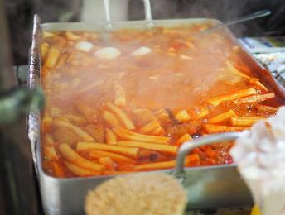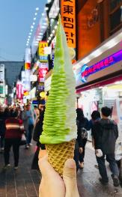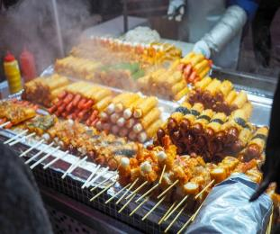
ย่านเมียงดง (MYEONGDONG) เปรียบเสมือนย่านสยามสแควร์บ้านเรา เมียงดงได้ชื่อว่าเป็นแหล่งรวมแฟชั่นแบรนด์เกาหลีชั้นนำ ซึ่งในแต่ละวันจะ มีวัยรุ่นเกาหลีมาเดินช็อปปิ้งกันอย่างล้นหลาม ท่านสามารถหาซื้อสินค้าได้อย่างหลากหลายทั้งเสื้อผ้า , รองเท้า , กระเป๋า , เครื่องสำอางซึ่งเป็นที่รู้จักอย่างดีของคนไทย เช่นLANEIGE , ETUDE HOUSE , IIOPE , CHARMZONE , SKIN FOOD , THE FACE SHOP เป็นต้น เครื่องประดับ , ซีดีเพลง , วีซีดี , ดีวีดีหนังและซีรีย์ที่ฮิตตลอด จนไปถึงของที่ระลึกที่มีรูปดารานักแสดงคนโปรดของท่านอยู่ในสินค้า อีกทั้งยังมีร้านกาแฟ ร้านอาหารต่างๆ ท่าน สามารถลิ้มลองไอศกรีม 2,000 วอน ที่สูงเกือบฟุตได้ที่นี้
ค่ำ บริการอาหารค่ำ ณ ภัตตาคาร เมนู บุฟเฟต์นานาชาติ พิเศษเมนู ขาปูยักษ์ ไวน์ เบียร์
ที่พัก BENIKEA SEOUL HOTEL หรือเทียบเท่า
DAY 5
โรงงานเจียระไน พลอยสีม่วง อเมทิส - ศูนย์สมุนไพรเกาหลี - ย่านฮงแด - พิพิธภัณฑ์ภาพ 3 มิติ – พิพิธภัณฑ์น้ำแข็ง - ซุปเปอร์มาเก็ต หรือ ร้านละลายเงินวอน – เมืองอินชอน – กรุงเทพ (สุวรรณภูมิ) (B/L/-)
เช้า บริการอาหารเช้า ณ ห้องอาหารของโรงแรม
เลือกซื้อเครื่องประดับจาก โรงงานเจียระไน พลอยสีม่วง อเมทิส (AMETHYST FACTORY) ประเทศเกาหลีใต้เป็นดินแดนของ พลอยสีม่วง พลอยแห่งสุขภาพและนำโชค โดยมีตั้งแต่สีม่วงอ่อนเย็นตา จนถึงสีม่วงเข้ม (ม่วงไวน์) มีเสน่ห์เย้ายวนใจ พลอยนี้จะสวยงามจับตาเมื่อมาทำเป็นแหวน จี้ ต่างหู และ สร้อยข้อมือ เป็นหินที่มีพลังในการบำบัดทั้งด้านร่างกายและจิตใจของผู้สวมใส่ ขจัดความคิดแง่ลบ เป็นพลอยแห่งสุขภาพและนำโชค สามารถปกป้องคุ้มครองผู้สวมใส่ได้ จากนั้นเลือกซื้อสินค้าจาก ศูนย์สมุนไพรเกาหลี (HERB SHOP) เป็นผลิตภัณฑ์ผลของฮ๊อกเก็ทนามู ที่เติบโตกลางป่าดงดิบกว่า 20 ปี มีสรรพคุณช่วยกรองสารพิษในตับ เหมาะสำหรับคนที่ทำงานหนัก ดื่มเหล้า นอนดึก หรือเป็นไวรัสตับอักเสบ ตับแข็ง ให้ท่านอิสระเลือกซื้อให้ตัวเองและฝากครอบครัวหรือญาติผู้ใหญ่ที่ท่านรัก
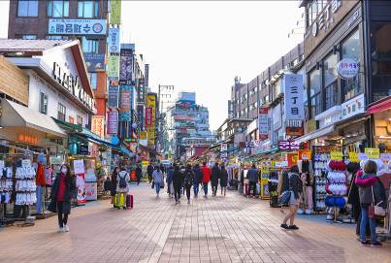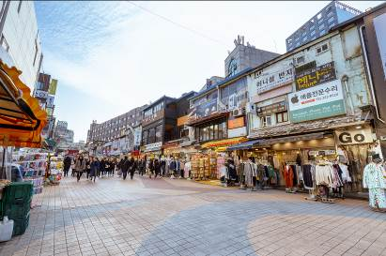
ย่านฮงแด เป็นย่านช้อปปิ้งบริเวณด้านหน้าของมหาวิทยาลัยฮงอิก(HONGIK UNIVERSITY) จึงเป็นศูนย์รวมเด็กวัยรุ่นและเด็กมหาวิทยาลัย เป็นอีกเส้นหนึ่งที่มีบรรยากาศโรแมนติก อีกทั้งยังมีร้านกาแฟที่เป็นเอกลักษณ์ แกลเลอรี่ ร้านค้าจำหน่ายสินค้าแฟชั่น คลับ ตลาดศิลปะ และร้านอาหารที่น่าสนใจในหมู่วัยรุ่นอายุ 20-30 ปีที่นิยมมาเดินเล่น ราคาของสินค้าและร้านอาหารต่างๆก็ยังไม่แพงอีกด้วย ซึ่งจะคึกคักเป็นพิเศษตั้งแต่ช่วงบ่ายเป็นต้นไป เพราะร้านค้าแต่ละร้านจะทยอยเปิดให้บริการ ของที่ขายกันเยอะส่วนใหญ่ก็จะเป็นสินค้าแฟชั่น เช่น เสื้อผ้า กระเป๋า รองเท้า ของกิ๊ฟช้อป เครื่องเขียน และที่เยอะไม่แพ้กันก็คือขนมต่างๆ
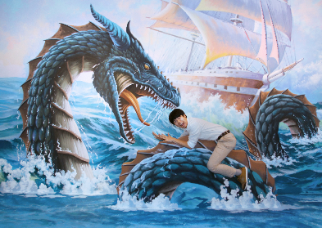
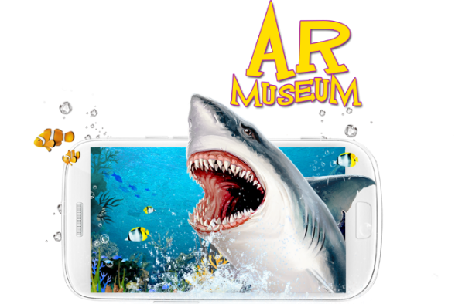
พิพิธภัณฑ์ภาพ 3 มิติ (TRICK EYE MUSEUM) เป็นสถานที่ท่องเที่ยวชื่อดังที่จัดขึ้นแบบพิพิธภัณฑ์แกลเลอรี่ศิลปะและภาพวาด ที่สร้างขึ้นโดย “ตร็องป์ L’OEIL” คือเทคนิคงานศิลปะแบบ 2D และลักษณะภาพวาดจะเป็นแบบ 3D แทนที่จะเป็นการดูภาพวาดธรรมดาๆเหมือนหอศิลป์ทั่วไป นักท่องเที่ยวจะตื่นตาตื่นใจกับภาพวาดแนว 3D ที่เสมือนว่าได้เข้าไปเป็นส่วนหนึ่งในรูปภาพนั้นๆ ทำให้นักท่องเที่ยวเพลินเพลินสนุกสนาน ไม่มีเบื่อ ถือเป็นพิพิธภัณฑ์ศิลปะยอดนิยมของชาวเกาหลีและนักท่องเที่ยว

DOWNLOAD TRICK EYE APP
สนุกไปอีกขั้นในการถ่ายรูป 3 มิติ ในรูปแบบของ AR
ท่านสามารถโหลด TRICK EYE APP ได้ทางโทรศัพท์
แล้วสร้างภาพสวยๆ แบบ AR ได้เลย

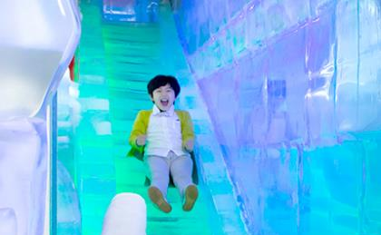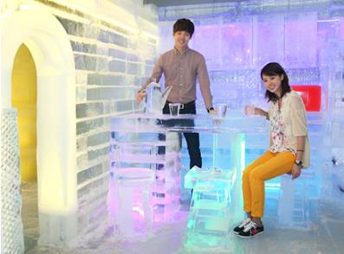
พิพิธภัณฑ์น้ำแข็ง (ICE MUSEUM) เป็นการจำลองเมืองน้ำแข็งขึ้นมา เป็นศิลปะการแกะสลักน้ำแข็งแบบไม่ธรรมดา หากแต่เป็นการจำลองเป็นเมืองน้ำแข็งเหมือนจริงมากที่สุด และยังเอาใจเด็กๆด้วยการสร้างสไลเดอร์น้ำแข็งอีกทั้งยังมีกิจกรรมและโซนต่างๆ ให้นักท่องเที่ยวเข้าชมได้โดยไม่มีเบื่อ เช่น นั่งรถลากกวางรูดอร์ฟ ถ่ายรูปคู่กับคุณลุงซานต้าน้ำแข็ง และถ่ายรูปกับบรรดานกแพนกวินน้ำแข็งทั้งหลาย สำรวจถ้ำน้ำแข็ง เอสกิโม เยี่ยมชมปราสาทน้ำแข็ง มีจุดชมวิวบนกำแพงเมืองน้ำแข็ง โรงแรมที่สร้างจำลองขึ้นจากการแกะสลักจากน้ำแข็งทั้งหมด ซึ่งนักท่องเที่ยวสามารถตื่นตาตื่นใจและสัมผัสกับความหนาวอุณหภูมิติดลบมากกว่า 5 องศา
กลางวัน บริการอาหาร ณ ภัตตาคาร เมนู จิมดัก
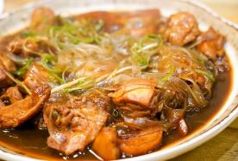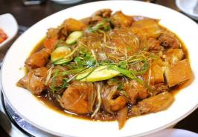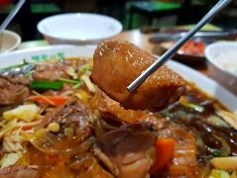
จากนั้นเลือกซื้อของฝากจาก ซุปเปอร์มาร์เก็ต หรือ ร้านละลายเงินวอน ให้ท่านได้เลือกซื้อช็อกโกแลต ผลิตภัณฑ์ของใบและรากฝอยของโสม ในรูป ขนมโสม ชาโสม ลูกอมโสม โคลนพอกหน้าโสม ครีมล้างหน้าโสม เครื่องสำอางโสม เป็นต้น และยังมีกิมจิ , ชินราเมง (มาม่าเกาหลี ) และ นมกล้วย เป็นต้น
อิสระอาหารค่ำตามอัธยาศัย
ได้เวลาอันสมควร นำท่านเดินทางสู่ ท่าอากาศยานนานาชาติ อินชอน ประเทศสาธารณรัฐเกาหลีใต้
18.05 นำท่านเดินทางสู่ ท่าอากาศยานนานาชาติ สุวรรณภูมิ กรุงเทพฯ ประเทศไทย โดยสายการบิน ASIANA AIRLINES เที่ยวบินที่ OZ741
22.00 เดินทางถึง ท่าอากาศยานนานาชาติ สุวรรณภูมิ กรุงเทพฯ ประเทศไทย โดยสวัสดิภาพ พร้อมกับความประทับใจ

อัตราค่าบริการ

กำหนดการเดินทาง | ผู้ใหญ่ ห้องละ  2-3 ท่าน  อัตราท่านละ | 1 เด็ก 2 ผู้ใหญ่  เด็กมีเตียง  (เด็กอายุไม่เกิน 12 ปี)  อัตราเด็ก ท่านละ | 1 เด็ก 2 ผู้ใหญ่  เด็กไม่มีเตียง  (เด็กอายุไม่เกิน 12 ปี)  อัตราเด็ก ท่านละ | พักเดี่ยว  เพิ่ม  อัตรา ห้องละ | ไม่ใช้ตั๋วเครื่องบินอัตรา  ท่านละ
ตลอดเดือน ธันวาคม 2562
28 ธ.ค. – 01 ม.ค. 62 | 35,999 | 35,999 | 35,999 | 7,000 | 12,900
29 ธ.ค. – 02 ม.ค. 62 | 35,999 | 35,999 | 35,999 | 7,000 | 12,900

ราคาเด็กอายุไม่ถึง 2 ปี ณ วันเดินทางกลับ (INFANT) ท่านละ 7,900 บาท ** (ไม่มีที่นั่งบนเครื่องบิน)

อัตรานี้ยังไม่รวมค่าทิปพนักงานขับรถ หัวหน้าทัวร์ และ มัคคุเทศก์ท้องถิ่น ตามธรรมเนียม 50,000 วอน ต่อ ทริป ต่อ ลูกค้า ผู้เดินทาง 1 ท่าน รวมไปถึงเด็ก ยกเว้นเด็กอายุไม่ถึง 2 ปี ณ วันเดินทางกลับ (INFANT) ทั้งนี้ท่านสามารถให้มากกว่านี้ได้ตามความเหมาะสมและความพึงพอใจของท่าน โดยส่วนนี้ ทางบริษัทขอสงวนสิทธิ์ในการเรียกเก็บก่อนเดินทางทุกท่าน ที่สนามบิน ในวันเช็คอิน

อัตรานี้เฉพาะนักท่องเที่ยวที่ถือหนังสือเดินทางไทยเท่านั้น กรณีถือหนังสือเดินทางต่างประเทศ ทางบริษัทขอสงวนสิทธิ์เรียกเก็บค่าธรรมเนียมเพิ่มจากราคาทัวร์ ท่านละ 150 USD. (เป็นเงินไทยประมาณ 5,250 บาท)

กรณีต้องการตัดกรุ๊ปส่วนตัว กรุ๊ปเหมาที่สถานะผู้เดินทางเป็น เด็กนักเรียน นักศึกษา ครู ธุรกิจขายตรงเครื่องสำอางค์ หมอ พยาบาล ชาวต่างชาติ หรือคณะที่ต้องการให้เพิ่มสถานที่ขอดูงาน กรุณาติดต่อแจ้งรายละเอียด โดยละเอียด กับเจ้าหน้าที่เพื่อทำราคาให้ใหม่ทุกครั้ง

สำคัญ!! : กรณีผู้เดินทางถูกปฏิเสธการเข้า – ออกประเทศจากประเทศต้นทางและปลายทาง ทั้งจากที่ด้านหน้าเคาน์เตอร์เช็คอิน หรือจากด่านตรวจคนเข้าเมืองก็ตาม ทางบริษัทขอสงวนสิทธิ์ไม่รับผิดชอบค่าใช้จ่ายที่จะเกิดขึ้นตามมา และ จะไม่สามารถคืนเงินค่าทัวร์ที่ท่านชำระเรียบร้อยแล้วไม่ว่าส่วนใดส่วนหนึ่ง

หมายเหตุ : ตามนโยบายการโปรโมทสินค้าพื้นเมืองของรัฐบาลเกาหลีร่วมกับการท่องเที่ยวเกาหลี ในนามของร้านรัฐบาล ซึ่งจำเป็นต้องระบุไว้ในโปรแกรมทัวร์ เพราะมีผลกับราคาทัวร์ จึงอยากเรียนชี้แจงลูกค้าทุกท่านว่า ร้านรัฐบาลทุกร้านจำเป็นต้องแวะชม จะซื้อหรือไม่ซื้อขึ้นอยู่กับความพอใจของลูกค้าเป็นหลัก และถ้าหากลูกค้าไม่มีความประสงค์จะเข้าร้านรัฐบาล ขอสงวนสิทธิ์ในการเรียกเก็บค่าใช้จ่ายที่เกิดขึ้นจากท่านเป็นจำนวนเงิน 100 USD / ท่าน / ร้าน
อัตราค่าบริการนี้ รวม
- ค่าบัตรโดยสารโดยเครื่องบิน (ตั๋ว) ไป และ กลับพร้อมคณะ ชั้นประหยัด (ECONOMY CLASS) รวมถึงค่าภาษีสนามบินและค่าภาษีน้ำมันทุกแห่ง กรณีต้องการอัพเกรด UPGRADE หรือ เปลี่ยนแปลงบัตรโดยสาร ไม่ว่าเที่ยวใด เที่ยวหนึ่ง กรุณาติดต่อเจ้าหน้าที่เป็นกรณีพิเศษ โดยอ้างอิงค่าใช้จ่ายการจองทัวร์แบบ ไม่ใช่ตั๋วเครื่องบิน ตามที่ตามที่ตารางอัตราค่าบริการระบุ
- ค่าธรรมเนียมการโหลดกระเป๋าสัมภาระลงใต้ท้องเครื่องบิน สายการบิน ASIANA AIRLINE อนุญาตให้โหลดกระเป๋าสัมภาระลงใต้ท้องเครื่องบิน โดยมีน้ำหนักไม่เกิน 23 ก.ก. (1 ชิ้น) และ ถือขึ้นเครื่องบินได้น้ำหนักไม่เกิน 12 ก.ก. (ไม่จำกัดจำนวนชิ้น แต่ทั้งนี้เจ้าหน้าที่จะพิจารณาตามความเหมาะสม) ต่อท่าน (ตามเงื่อนไขของสายการบิน) **
- ค่ารถโค้ชปรับอากาศตลอดเส้นทางตามรายการระบุ (ยังไม่รวมทิปพนักงานขับรถ)
- ค่าโรงแรมที่พักระดับมาตรฐานตามรายการที่ระบุ (พัก 2-3 ท่าน ต่อ ห้อง) ในกรณีมีงานเทรดแฟร์ การแข่งขันกีฬา หรือ กิจกรรมอื่นๆ ที่ทำให้โรงแรมตามรายการที่ระยุเต็ม ทางบริษัทขอสงวนสิทธิ์ในการปรับเปลี่ยนโรงแรมที่พัก ไปเป็นเมืองใกล้เคียงแทน อ้างอิงมาตรฐานคุณภาพและความเหมาะสมเดิม โดยคำนึงถึงประโยชน์ของลูกค้าเป็นสำคัญ
- ค่าธรรมเนียมเข้าชมสถานที่ต่างๆ ตามรายการที่ระบุ กรณีไม่รวมจะชี้แจงแต่ละสถานที่ในโปรแกรม
- ค่าอาหาร ตามรายการที่ระบุ โดยทางบริษัทขอสงวนสิทธิ์ในการเปลี่ยนแปลงตามความเหมาะสม
- ค่ามัคคุเทศก์ที่คอยอำนวยความสะดวกตลอดการเดินทาง
- ค่าเบี้ยประกันอุบัติเหตุในการเดินทางท่องเที่ยวต่างประเทศ วงเงินประกันสูงสุดท่านละ 1,000,000 บาท (เงื่อนไขตามกรรมธรรม์) กรณีต้องการซื้อประกันเพิ่มเพื่อคุ้งครองสุขภาพ กรุณาติดต่อเจ้าหน้าที่เป็นกรณีพิเศษ

อัตราค่าบริการนี้ ไม่รวม
- ค่าใช้จ่ายส่วนตัวของผู้เดินทาง อาทิ ค่าทำหนังสือเดินทาง ค่าโทรศัพท์ ค่าอาหาร เครื่องดื่ม ค่าซักรีด ค่ามินิบาร์ในห้องและค่าพาหนะต่างๆ ที่ไม่ได้ระบุในรายการ
- ค่าทิปพนักงานขับรถ หัวหน้าทัวร์ และ มัคคุเทศก์ท้องถิ่น ตามธรรมเนียม 50,000วอน (หรือคำนวณเป็นเงินไทย ประมาณ 1,750 บาท) ต่อ ทริป ต่อ ลูกค้า ผู้เดินทาง 1 ท่าน รวมไปถึงเด็ก ยกเว้นเด็กอายุไม่ถึง 2 ปี ณ วันเดินทางกลับ (INFANT) ทั้งนี้ท่านสามารถให้มากกว่านี้ได้ตามความเหมาะสมและความพึงพอใจของท่าน โดยส่วนนี้ ทางบริษัทขอสงวนสิทธิ์ในการเรียกเก็บก่อนเดินทางทุกท่าน ที่สนามบิน ในวันเช็คอิน
- ค่าธรรมเนียมในกรณีที่กระเป๋าสัมภาระที่มีน้ำหนักเกินกว่าที่สายการบินนั้นๆกำหนดหรือสัมภาระใหญ่เกินขนาดมาตรฐาน
- ค่าธรรมเนียมการจองที่นั่งบนเครื่องบินตามความต้องการเป็นกรณีพิเศษหากสามารถทำได้ ทั้งนี้ขึ้นอยู่กับสายการบิน และ รุ่นของเครื่องบินแต่ละไฟล์ทที่ใช้บิน ซึ่งอาจเปลี่ยนแปลงได้อยู่ที่สายการบินเป็นผู้กำหนด
- ค่าภาษีน้ำมัน ที่สายการบินเรียกเก็บเพิ่ม ภายหลังจากทางบริษัทฯได้ออกตั๋วเครื่องบินไปแล้ว
- ภาษีมูลค่าเพิ่ม 7% และภาษีหัก ณ ที่จ่าย 3% กรณีต้องการออกใบเสร็จรับเงินในนามบริษัท
- ค่าธรรมเนียมการขอวีซ่าท่องเที่ยว กรณีที่สถานทูตแจ้งให้ยื่นขอวีซ่าแบบกะทันหันก่อนเดินทางตามจริง ประเทศเกาหลีใต้ อนุญาตให้ท่านที่ถือหนังสือเดินทางไทย และมีวัตถุประสงค์เดินทางไปประเทศเกาหลีใต้ เพื่อการท่องเที่ยว ไม่จำเป็นต้องยื่นขอวีซ่า โดยสามารถพำนักได้ไม่เกิน 90 วัน ต่อครั้ง

เงื่อนไขการจอง และ การชำระเงิน
- กรุณาทำการจองล่วงหน้าอย่างน้อย 30 วัน ก่อนออกเดินทาง พร้อมชำระเงินมัดจำครั้งที่ 1 ท่านละ 10,000 บาท หลังจากส่งเอกสารยืนยันการจอง 1 วัน ตัวอย่างเช่น ท่านจองวันนี้ กรุณาชำระเงินในวันถัดไป ก่อนเวลา 16.00 น. เท่านั้น โดยระบบจะยกเลิกอัตโนมัติทันที หากยังไม่ได้รับยอดเงินตามเวลาที่กำหนด และหากท่านมีความประสงค์จะต้องเดินทางในพีเรียดเดิม ท่านจำเป็นต้องทำจองเข้ามาใหม่ นั่นหมายถึงว่า กรณีที่มีคิวรอ (WAITING LIST) ก็จะให้สิทธิ์ไปตามระบบ ตามลำดับ เนื่องจากทุกพีเรียด เรามีที่นั่งราคาพิเศษจำนวนจำกัด
- กรุณาชำระค่าทัวร์ส่วนที่เหลืออย่างน้อย 20 วัน ก่อนออกเดินทาง หากท่านไม่ชำระภายในระยะเวลาที่ที่บริษัทกำหนด ทางบริษัทจะถือว่าท่านสละสิทธิ์ยกเลิกการเดินทาง และ ขอสงวนสิทธิ์ไม่สามารถคืนเงินมัดจำให้ท่านใดไม่ว่าส่วนในส่วนหนึ่งก็ตาม
- กรณีลูกค้าทำการจองภายในระยะเวลาคงเหลือไม่ถึง 15 วัน ก่อนออกเดินทาง ทางบริษัทขอสงวนสิทธิ์ในการเรียกเก็บค่าทัวร์เต็มจำนวน 100%

เงื่อนไขการยกเลิก และ เปลี่ยนแปลงการเดินทาง
- ยกเลิกการเดินทาง ไม่น้อยกว่า 30 วัน ก่อนวันเดินทาง คืนเงินค่าบริการร้อยละ 100 ของค่าบริการที่ชำระแล้ว
** ยกเว้น พีเรียดที่มีวันหยุดนักขัตฤกษ์ ต้องยกเลิกเดินทางไม่น้อยกว่า 45 วัน ก่อนเดินทาง **
- ยกเลิกการเดินทาง 15-29 วัน ก่อนวันเดินทาง คืนค่าบริการร้อยละ 50 ของค่าบริการที่ชำระแล้ว
- ยกเลิกการเดินทาง 15 วัน ก่อนวันเดินทาง ทางบริษัทขอสงวนสิทธิ์ไม่คืนเงินค่าบริการที่ชำระมาแล้วทั้งหมดทั้งนี้ ทางบริษัทจะหักค่าใช้จ่ายที่ได้จ่ายจริงจากค่าบริการที่ชำระแล้วเนื่องในการเตรียมการจัดการนำเที่ยวให้แก่นักท่องเที่ยว เช่น การสำรองที่นั่งตั๋วเครื่องบิน การจองที่พัก ฯลฯ
- ทางบริษัทขอสงวนสิทธิ์ไม่รับผิดชอบ และ คืนค่าทัวร์ส่วนใดส่วนหนึ่งให้ท่านได้ไม่ว่ากรณีใดๆทั้งสิ้น เช่น สถานทูตปฏิเสธวีซ่า ด่านตรวจคนเข้าเมือง ฯลฯ
- กรณีต้องการเปลี่ยนแปลงผู้เดินทาง (เปลี่ยนชื่อ) จะต้องแจ้งให้ทางบริษัททราบล่วงหน้า อย่างน้อย 20 วัน ก่อนออนออกเดินทาง กรณีแจ้งหลังจากเจ้าหน้าที่ออกเอกสารเรียบร้อยแล้ว ไม่ว่าส่วนใดส่วนหนึ่ง ทางบริษัทขอสงวนสิทธิ์ในการเรียกเก็บค่าใช้จ่ายที่เกิดขึ้นจริงทั้งหมด ทั้งนี้ขึ้นอยู่กับช่วงพีเรียดวันที่เดินทาง และกระบวนการของแต่ละคณะ เป็นสำคัญด้วย กรุณาสอบถามกับเจ้าหน้าที่เป็นกรณีพิเศษ
- กรณีต้องการเปลี่ยนแปลงพีเรียดวันเดินทาง (เลื่อนวันเดินทาง) ทางบริษัทขอสงวนสิทธิ์ในการหักค่าใช้จ่ายการดำเนินการต่างๆ ที่เกิดขึ้นจริงสำหรับการดำเนินการจองครั้งแรก ตามจำนวนครั้งที่เปลี่ยนแปลง ไม่ว่ากรณีใดๆทั้งสิ้น
- สายการบิน ASIANA AIRLINE ขอสงวนสิทธิ์สำหรับท่านที่จะเปลี่ยนแปลงผู้เดินทาง กรณีออกบัตรโดยสาร (ตั๋วเครื่องบิน) เรียบร้อยแล้ว ไม่สามารถยกเลิกหรือเปลี่ยนแปลงได้ทุกกรณี จะต้องซื้อบัตรโดยสารใบใหม่ (หากมีที่ว่าง) เท่านั้น โดยทางบริษัทจะออกตั๋วเครื่องบินก่อนออกเดินทางอย่างน้อย 10-15 วัน ก่อนเดินทาง ทั้งนี้ขึ้นอยู่กับกระบวนการการดำเนินการของแต่ละคณะเท่านั้น

เงื่อนไขสำคัญอื่นๆที่ท่านควรทราบก่อนการเดินทาง
- คณะจะสามารถออกเดินทางได้ตามจำเป็นต้องมีขึ้นต่ำ อย่างน้อย 25 ท่าน หากต่ำกว่ากำหนด คณะจะไม่สามารถเดินทางได้ หากผู้เดินทางทุกท่านยินดีที่จะชำระค่าบริการเพิ่มเพื่อให้คณะเดินทางได้ ทางบริษัทยินดีที่จะประสานงาน เพื่อให้ทุกท่านเดินทางตามความประสงค์ต่อไป
- ทางบริษัทขอสงวนสิทธิ์ในการงดออกเดินทาง หรือ เลื่อนการเดินทางไปในพีเรียดวันอื่นต่อไป โดยทางบริษัทฯ จะแจ้งให้ท่านทราบล่วงหน้าเพื่อวางแผนการเดินทางใหม่อีกครั้ง ทั้งนี้ ก่อนคอนเฟิร์มลางาน กรุณาติดต่อเจ้าหน้าที่เป็นกรณีพิเศษทุกครั้งหากท่านลางานแล้วไม่สามารถเปลี่ยนแปลงได้
- กรณีที่ท่านต้องออกบัตรโดยสารภายใน (ตั๋วภายในประเทศ เช่น ตั๋วเครื่องบิน , ตั๋วรถทัวร์ , ตั๋วรถไฟ) กรุณาติดต่อสอบถามเพื่อยืนยันกับเจ้าหน้าที่ก่อนทุกครั้ง และควรจองบัตรโดยสารภายในที่สามารถเลื่อนวันและเวลาเดินทางได้ เพราะมีบางกรณีที่สายการบินอาจมีการปรับเปลี่ยนไฟล์ทบิน หรือ เวลาบิน โดยไม่แจ้งให้ทราบล่วงหน้า ทั้งนี้ขึ้นอยู่กับฤดูกาล สภาพภูมิอากาศ และ ตารางบินของท่าอากาศยานเป็นสำคัญเท่านั้น สิ่งสำคัญ ท่านจำเป็นต้องมาถึงสนามบินเพื่อเช็คอินก่อนเครื่องบิน อย่างน้อย 3 ชั่วโมง โดยในส่วนนี้หากเกิดความเสียหายใดๆบริษัทขอสงวนสิทธิ์ในการไม่รับผิดชอบค่าใช้จ่ายที่เกิดขึ้นใดๆทั้งสิ้น
- กรณีที่ท่านเป็นอิสลาม ไม่ทานเนื้อสัตว์ หรือ แพ้อาหารบางประเภท กรุณาแจ้งเจ้าหน้าที่เป็นกรณีพิเศษ
- กรณีผู้เดินทางต้องการความช่วยเหลือเป็นพิเศษ อาทิเช่น ใช้วีลแชร์ (WHEEL CHAIR) กรุณาแจ้งบริษัทฯ อย่างน้อย 7 วันก่อนการเดินทาง หรือตั้งแต่ที่ท่านเริ่มจองทัวร์ เพื่อให้ทางบริษัทประสานงานกับสายการบินเพื่อจัดเตรียมล่วงหน้า กรณีมีค่าใช้จ่ายเพิ่มเติม ทางบริษัทของสงวนสิทธิ์ในการเรียกเก็บค่าใช้จ่ายตามจริงที่เกิดขึ้นกับผู้เดินทาง
- กรุณาส่งรายชื่อผู้เดินทาง พร้อมสำเนาหน้าแรกของหนังสือเดินทางทุกท่านให้กับเจ้าหน้าที่หลังจากชำระเงินกรณีที่ท่านเดินทางเป็นครอบครัว (หลายท่าน) กรุณาแจ้งรายนามคู่นอนกับเจ้าหน้าที่ให้ทราบ
- กรณีที่ออกบัตรโดยสาร (ตั๋ว) เรียบร้อยแล้ว มีรายละเอียดส่วนใดผิด ทางบริษัทขอสงวนสิทธิ์ในการรับผิดชอบไม่ว่าส่วนใดส่วนหนึ่ง หากท่านไม่ดำเนินการส่งสำเนาหน้าแรกของหนังสือเดินทางให้ทางบริษัทเพื่อใช้ในการออกบัตรโดยสาร
- หลังจากท่านชำระค่าทัวร์ครบตามจำนวนเรียบร้อยแล้ว ทางบริษัทจะนำส่งใบนัดหมายและเตรียมตัวการเดินทางให้ท่านอย่างน้อย 3 หรือ 7 วัน ก่อนออกเดินทาง
- อัตราทัวร์นี้ เป็นอัตราสำหรับบัตรโดยสารเครื่องบินแบบหมู่คณะ (ตั๋วกรุ๊ป) ท่านจะไม่สามารถเลื่อนไฟล์ท วัน ไป หรือ กลับส่วนใดได้ จำเป็นจะต้องไป และ กลับ ตามกำหนดการเท่านั้น หากต้องการเปลี่ยนแปลงกรุณาติดต่อเจ้าหน้าที่เป็นกรณีพิเศษ
- ทางบริษัทไม่มีนโยบายจัดคู่นอนให้กับลูกค้าที่ไม่รู้จักกันมาก่อน เช่น กรณีที่ท่านเดินทาง 1 ท่าน จำเป็นต้องชำระค่าห้องพักเดี่ยวตามที่ระบุ
- หนังสือเดินทาง หรือ พาสปอร์ต ต้องมีอายุใช้งานได้คงเหลือไม่น้อยกว่า 6 เดือน ณ วันกลับ
- สำหรับลูกค้าที่เดินทาง 3 ท่าน และ ต้องการพักห้องสำหรับ 3 ท่าน อาจมีค่าใช้จ่ายเพิ่มเติมได้ในบางกรณี ข้นอยู่กับโรงแรมที่คณะนั้นๆพักว่ามีห้องรอบรับสำหรับ 3 ท่าน หรือ (TRIPLE ROOM) หรือไม่ กรณีไม่มี ท่านจำเป็นจะต้องชำระค่าใช้จ่ายเพิ่ม (พักเดี่ยว) ตามจริง ยกเว้นเด็กที่มีอายุต่ำกว่า 12 ปี ณ วันเดินทางกลับ
- การให้ทิปถือเป็นธรรมเนียมปฏิบัติสำหรับนักท่องเที่ยวที่เดินทางไปต่างประเทศ โดยผู้ให้บริการจะต้องหวังสินน้ำใจเล็กๆน้อยๆ เป็นเรื่องปกติ จึงรบกวนให้ท่านเตรียมค่าใช้จ่ายในส่วนนี้เพื่อมอบให้เล็กๆน้อยๆ ตามความเหมาะสม
- ฤดูหนาวในต่างประเทศ มีข้อควรระวัง สภาพอากาศจะมืดเร็วกว่าปกติ สี่โมงเย็นก็จะเริ่มมืดแล้ว สถานที่ท่องเที่ยวต่างๆ จะปิดเร็วกว่าปกติ ประมาณ 1-2 ช.ม. การเดินทางควรเผื่อเวลาให้เหมาะสม และ หากมีสถานที่ท่องเที่ยวกลางแจ้ง เวลาเดินบนหิมะ อาจลื่นได้ต้องใช้ความระมัดระวังในการเดินเป็นอย่างสูง หรือ ใช้รองเท้าที่สามารถเดินบนหิมะได้ แว่นกันแดดควร เมื่อแสงแดดกระทบหิมะจะสว่างสะท้อนเข้าตา อาจทำให้ระคายเคืองตาได้
- ทางบริษัทขอสงวนสิทธิ์เปลี่ยนแปลงโปรแกรมได้ตามความเหมาะสม เนื่องจากฤดูกาล สภาพภูมิอากาศ เหตุการทางการเมือง การล่าช้าของสายการบิน เงื่อนไขการให้บริการของรถในแต่ละประเทศ เป็นต้น โดยส่วนนี้ทางบริษัทจะคำนึงถึงประโยชน์ของลูกค้าเป็นสำคัญ หากกรณีที่จำเป็นจะต้องมีค่าใช้จ่ายเพิ่ม ทางบริษัทจะแจ้งให้ทราบล่วงหน้า
- เนื่องจากการเดินทางท่องเที่ยวในครั้งนี้ เป็นการชำระแบบเหมาจ่ายขาดกับบริษัทตัวแทนในต่างประเทศ ทางบริษัทจึงขอสงวนสิทธิ์ ไม่สามารถขอรับเงินคืนได้ในบริการบางส่วน หรือ ส่วนใดส่วนหนึ่งที่ท่านไม่ต้องการได้รับบริการ หากระหว่างเดินทาง สถานที่ท่องเที่ยวใดที่ไม่สามารถเข้าชมได้ ไม่ว่าด้วยสาเหตุใดก็ตาม ทางบริษัทขอสงวนสิทธิ์ในการไม่สามารถคืนค่าใช้จ่ายไม่ว่าส่วนใดส่วนหนึ่งให้ท่าน เนื่องจากทางบริษัทได้ทำการจองและถูกเก็บค่าใช้จ่ายแบบเหมาจ่ายไปล่วงหน้าทั้งหมดแล้ว
- กรณีที่ท่านถูกปฏิเสธการเดินทางเข้าเมือง ทางบริษัทขอสงวนสิทธิ์ไม่รับผิดชอบค่าใช้จ่ายที่จะเกิดขึ้นตามมา และ จะไม่สามารถคืนเงินค่าทัวร์ที่ท่านชำระเรียบร้อยแล้วไม่ว่าส่วนใดส่วนหนึ่ง
- หากวันเดินทาง เจ้าหน้าที่สายการบิน หรือ ด่านตรวจคนออก และ เข้าเมือง ตรวจพบ หนังสือเดินทาง ( พาสปอร์ต) ของท่านชำรุดแม้เพียงเล็กน้อย เช่น เปียกน้ำ ขาดไปหน้าใดหน้าหนึ่ง มีหน้าใดหน้าหนึ่งหายไป มีกระดาษหน้าใดหน้าหนึ่งหลุดออกมา มีรอยแยกระหว่างสันของเล่มหนังสือเดินทาง เป็นต้น ไม่ว่ากรณีใดๆทั้งสิ้น ทางสายการบิน หรือ เจ้าหน้าที่ด่านตรวจคนออก และ เข้าเมือง มีสิทธิ์ไม่อนุญาตให้ท่านเดินทางต่อไปได้ ดังนั้นกรุณาตรวจสอบ และ ดูแล หนังสือเดินทางของท่านให้อยู่ในสภาพดีอยู่ตลอดเวลา ขณะเดินทาง กรณีชำรุด กรุณาติดต่อกรมการกงสุลกระทรวงการต่างประเทศเพื่อทำหนังสือเดินทางฉบับใหม่ โดยใช้ฉบับเก่าไปอ้างอิง และ ยืนยันด้วย พร้อมกับแจ้งมาที่บริษัทเร็วที่สุด เพื่อยืนยันการเปลี่ยนแปลงข้อมูลหนังสือเดินทาง หากท่านได้ส่งเอกสารมาที่บริษัทเรียบร้อยแล้ว กรณีที่ยังไม่ออกบัตรโดยสาร (ตั๋วเครื่องบิน) ท่านสามารถเปลี่ยนแปลงได้ไม่มีค่าใช้จ่าย แต่หากออกบัตรโดยสาร (ตั๋วเครื่องบิน) เรียบร้อยแล้ว ทางบริษัทขอสงวนสิทธิ์ในการเรียกเก็บค่าใช้จ่ายที่เกิดขึ้นจริงทั้งหมด ซึ่งโดยส่วนใหญ่ตั๋วเครื่องบินแบบกรุ๊ปจะออกก่อนออกเดินทางประมาณ 14-20 วัน ทั้งนี้ขึ้นอยู่กับกระบวนการและขั้นตอนของแต่ละคณะ
- เกี่ยวกับที่นั่งบนเครื่องบิน เนื่องจากบัตรโดยสาร (ตั๋ว) เป็นลักษณะของคณะ (กรุ๊ป อัตราพิเศษ) สายการบิน ขอสงวนสิทธิ์ในการเลือกที่นั่งบนเครื่องบิน กรณีลูกค้าเดินทางด้วยกัน กรุณาเช็คอินพร้อมกัน และ สายการบินจะพยายามที่สุดให้ท่านได้นั่งด้วยกัน หรือ ใกล้กันให้มากที่สุด
- ข้อมูลเพิ่มเติมเกี่ยวกับห้องพักในโรงแรมที่พัก เนื่องจากการวางแปลนแบบห้องพักของแต่ละโรงแรมแตกต่างกัน จึงอาจทำให้ห้องพักแบบห้องพักเดี่ยว (SINGLE) และห้องคู่ (TWIN/DOUBLE) และ ห้องพักแบบ 3 ท่าน (TRIPLE) จะแตกต่างกัน บางโรงแรม ห้องพักแต่ละแบบอาจจะอยู่คนละชั้นกัน (ไม่ติดกันเสมอไป)
- กรณีที่ท่านไม่ผ่านด่านตรวจคนออก หรือ เข้าเมือง (ห้ามไม่ให้เดินทางต่อ ไม่ว่ากรณีใดๆทั้งสิ้น ทางบริษัทขอสงวนสิทธิ์ในการคืนค่าใช้จ่ายให้ไม่ว่าส่วนใดส่วนหนึ่งทั้งสิ้น
- ขอสงวนสิทธิ์การเก็บค่าน้ำมันและภาษีสนามบินทุกแห่งเพิ่ม หากสายการบินมีการปรับขึ้นก่อนวันเดินทาง
- มัคคุเทศก์ พนักงาน และตัวแทนของผู้จัด ไม่มีสิทธิในการให้คำสัญญาใดๆทั้งสิ้นแทนบริษัทผู้จัด นอกจากมีเอกสารลงนามโดยผู้มีอำนาจของผู้จัดกำกับเท่านั้น
- บริษัทขอสงวนสิทธิ์ ในการไม่รับผิดชอบใดๆทั้งสิ้น หากเกิดกรณีความล่าช้าจากสายการบิน , การยกเลิกบิน , การประท้วง , การนัดหยุดงาน , การก่อการจลาจล , ภัยธรรมชาติ , การนำสิ่งของผิดกฎหมาย ซึ่งอยู่นอกเหนือความรับผิดชอบของบริษัท
- บริษัทขอสงวนสิทธิ์ ในการไม่รับผิดชอบใดๆทั้งสิ้น หากเกิดสิ่งของสูญหายระหว่างการเดินทาง ไม่ว่ากรณีใดๆก็ตาม และ ขอสงวนสิทธิ์ในการเรียกเก็บค่าใช้จ่ายตามจริง กรณีท่านลืมสิ่งของไว้ที่โรงแรมและจำเป็นต้องส่งมายังจุดหมายปลายทางตามที่ท่านต้องการ
- รายการนี้เป็นเพียงข้อเสนอที่ต้องได้รับการยืนยันจากบริษัทฯอีกครั้งหนึ่ง หลังจากได้สำรองโรงแรมที่พักในต่างประเทศเรียบร้อยแล้ว โดยโรงแรมจัดในระดับใกล้เคียงกัน ซึ่งอาจจะปรับเปลี่ยนตามที่ระบุในโปรแกรม

** เมื่อท่านชำระเงินค่าทัวร์ให้กับทางบริษัทฯแล้ว ไม่ว่าส่วนใดส่วนหนึ่งก็ตาม ทางบริษัทฯ จะถือว่าท่านได้ยอมรับเงื่อนไขข้อตกลงทั้งหมดนี้แล้ว **

คำแนะนำเพิ่มเติม เกี่ยวกับ มาตรการการยกเว้นการขอวีซ่า
จากมาตรการ การยกเว้นการขอวีซ่าเข้า ประเทศเกาหลีใต้ สำหรับผู้ที่ถือหนังสือเดินทางไทย ที่มีความประสงค์เพื่อเดินทางไปเพื่อท่องเที่ยวในระยะสั้นไม่เกิน 15 วัน ท่านจึงควรเตรียมเอกสารเพื่อยื่นสำหรับขั้นตอนการตรวจคนเข้าเมือง เพื่อยืนยันการมีคุณสมบัติการเข้าประเทศ เบื้องต้น ดังต่อไปนี้
1. หลักฐานการทำงาน เช่น บัตรพนักงาน นามบัตร จดหมายรับรองการทำงานภาษาอังกฤษ (กรณีเดินทางคนเดียว)
2. หากเป็นหนังสือเดินทางใหม่ ควรนำหนังสือเดินทางเล่มเก่าติดตัวไปด้วย
3. สิ่งที่ยืนยันว่าท่านจะเดินทางไปประเทศเกาหลีใต้เพื่อท่องเที่ยวจริงๆ และจะต้องกลับมาปฏิบัติงานที่ประเทศไทยแน่นอน เช่น หนังสือรับรองการทำงาน บัตรพนักงาน เป็นต้น
4. หลักฐานการเงิน ในระหว่างการท่องเที่ยวประเทศในต่างประเทศ ควรที่จะนำเงินสดติดตัวไปด้วยประมาณ 600 เหรียญสหรัฐ (USD) หรือ ประมาณ 20,000 บาท สำหรับการเดินทาง 5-6 วัน (กรณีไม่มีบัตรเครดิตการ์ด) หากมีบัตรเครดิตการ์ด เช่น VISA CARD , AMERICAN EXPRESS , DINNERS CLUB หรือ MASTER CARD ควรนำติดตัวไปด้วย หรือสิ่งที่ยืนยันว่าท่านสามารถรับผิดชอบค่าใช้จ่ายที่อาจเกิดขึ้นระหว่างพำนักในต่างประเทศได้
5. ใบรับรองสถานศึกษาหากท่านยังอยู่ในระหว่างการศึกษา หรือบัตรนักศึกษา และควรเดินทางกับผู้ปกครองที่มีนามสกุลเดียวกันจะดีที่สุด
6. กรณีผู้เยาว์ อายุต่ำกว่า 20 ปี เดินทางกับบุคคลอื่น (คนละนามสกุล) หรือ เดินทางไปกับบุคคลอื่น จำเป็นต้องถือ หนังสือยินยอมให้ผู้เยาว์เดินทางไปต่างประเทศ ที่ออกโดยสำนักงานเขตท้องถิ่นที่อยู่อาศัย โดยมีผู้ปกครอง (นามสกุลเดียวกัน) ลงนามยินยอมต่อหน้าพนักงานเจ้าหน้าที่ พร้อมตราประทับ (ฉบับจริง)
7. ควรแต่งกายด้วยชุดสุภาพ มิดชิด ลักษณะเหมือนนักท่องเที่ยวทั่วไป ไม่ควรสวมรองเท้าแตะ
8. ตั๋วเครื่องบินขาไป และ กลับ (ทางบริษัทฯ จัดเตรียมให้ทุกท่านในซองเอกสาร ณ วันเดินทาง)
9. ชื่อ ที่อยู่ (โรงแรม) และหมายเลขติดต่อในระหว่างที่พำนักในประเทศต่างประเทศ (ทางบริษัทฯ จัดเตรียมให้ทุกท่านในซองเอกสาร ณ วันเดินทาง)
10. โปรแกรมการท่องเที่ยว และ สถานที่ท่องเที่ยวสำคัญ ผู้เดินทางควรทราบข้อมูลเบื้องต้นเพราะเจ้าหน้าที่ด่านตรวจคนเข้าเมืองอาจสุ่มถามข้อมูลได้

** ขอขอบพระคุณทุกท่าน ที่มอบความไว้วางใจ ให้เราบริการ **

